# Обновление от 02.05.2020

1. Изменён вид вкладки «**Общий отчёт**» — добавлены текстовые поля для ввода требуемой информации (название ИС, дата проведения отчёта, число АРМ, размещение ИС, адрес организации).

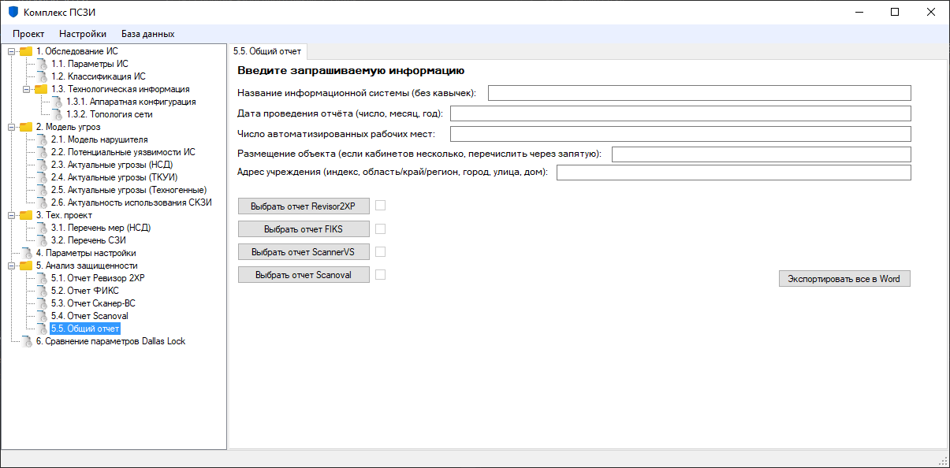

1. Внесены изменения в структуру итогового (общего) отчёта. Добавлены закладки для автоматического ввода в них пользовательской информации.

Часть из созданных закладок:

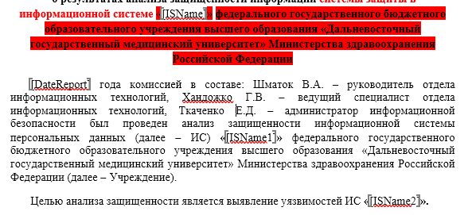

1. Соответственно, внесены изменения и в структуру кода, в частности, в класс **StageAllReports.cs**, где произведена работа с созданными закладками (передача данных из текстовых полей, заполнение закладок содержимым текста).

**Итог**: предоставлена возможность автоматизированного ввода параметров информационной системы и отчётных данных проводимого анализа защищённости.

*Примечание: на дату отчёта можно было бы навесить функцию DateTime для ещё большей автоматизации процесса (не было бы необходимости запрашивать дату у пользователя приложения). Стоит ли?*